

Başkent Üniversitesi
Elektrik Elektronik Müh. Bölümü
EEM312 – Digital Electronic
Laboratory

Report

12.05.2005

Experiment No : Y6
Experiment Name : Halka osilatörü ve tersleyicinin rejeneratif özelliği
Student Name : Erkan Erman
Surname : BEKTAŞ
Number : 20193283
Experiment Group : 2

1-) PMOS için L/W oranı 1.2u/5.4u , NMOS için L/W oranı 1.2u/1.8u ve besleme gerilimi 3.2V olacak şekilde aşağıdaki şekilde olan devrenin ağ listesini oluşturdum.

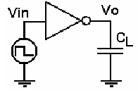

.MODEL MOSN NMOS LEVEL=2 LD=0.15U TOX=200.0E-10
+ NSUB=5.36726E+15 VTO=0.743469 KP=8.00059E-05 GAMMA=0.543
+ PHI=0.6 U0=655.881 UEXP=0.157282 UCRIT=31443.8
+ DELTA=2.39824 VMAX=55260.9 XJ=0.25U LAMBDA=0.0367072
+ NFS=1E+12 NEFF=1.001 NSS=1E+11 TPG=1.0 RSH=70.00
+ CGDO=4.3E-10 CGSO=4.3E-10 CJ=0.0003 MJ=0.6585
+ CJSW=8.0E-10 MJSW=0.2402 PB=0.58

.MODEL MOSP PMOS LEVEL=2 LD=0.15U TOX=200.0E-10
+ NSUB=4.3318E+15 VTO=-0.738861 KP=2.70E-05 GAMMA=0.58
+ PHI=0.6 U0=261.977 UEXP=0.323932 UCRIT=65719.8
+ DELTA=1.79192 VMAX=25694 XJ=0.25U LAMBDA=0.0612279
+ NFS=1E+12 NEFF=1.001 NSS=1E+11 TPG=-1.0 RSH=120.6
+ CGDO=4.3E-10 CGSO=4.3E-10 CJ=0.0005 MJ=0.5052
+ CJSW=1.349E-10 MJSW=0.2417 PB=0.64

.subckt inv 1 3

M1 3 1 0 0 MOSN W=1.8u L=1.2u NRS=0.333 NRD=0.333
+ AD=6.5p PD=9.0u AS=6.5p PS=9.0u
M2 3 1 2 2 MOSP W=5.4u L=1.2u NRS=0.333 NRD=0.333
+ AD=6.5p PD=9.0u AS=6.5p PS=9.0u
CL 3 0 0.1P
VDD 2 0 3.2V
.ends

vin 1 0 Pulse(0 3.2 0 1n 1n 100n 200n)
xinv1 1 2 inv
.control
TRAN 1NS 200nS
plot v(2) v(1)
.endc

2-) Yukarıda 1 soruda şekilin geçici durum analizi
Bu soruda tersleyici olduğunda giriş sinyalimiz terslenerek çıkışta görülmektedir.
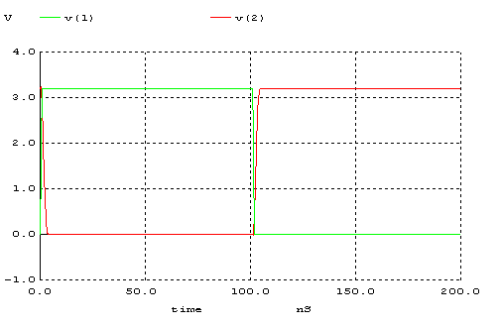

tPHL | tPLH | td
1.62 ns | 1.605 ns | 1.6125

3)
a)
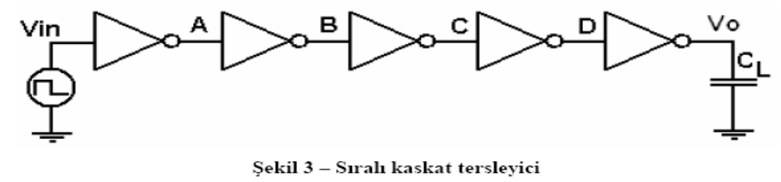

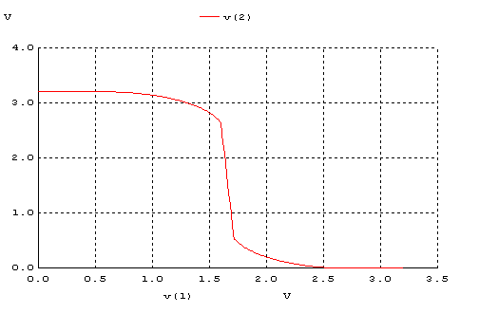
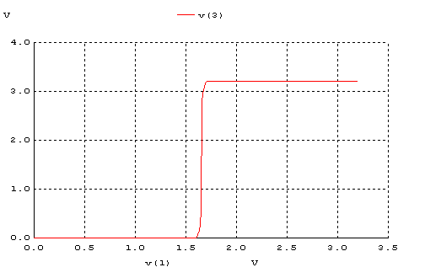
Vin -A node Grafiği Vin-B node Grafiği

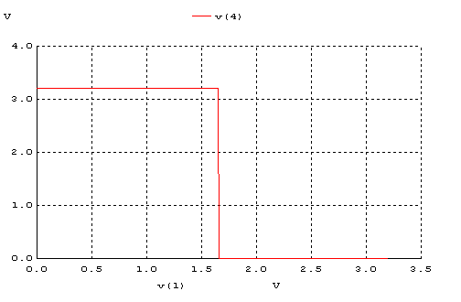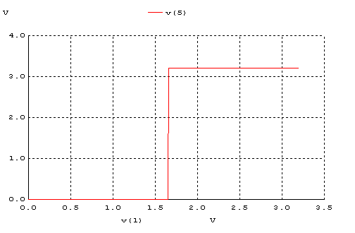
Vin-C node Grafiği Vin-Vo Grafiği
“Regenerative” özellik taşıyan bir geçitin girdi sinyali nominal değerinden düşük olsa da (geçerli “high” veya “low” bölge içinde olmak koşulu ile), çıkış sinyali nominal değere yaklaşacaktır. Böylece nominal değerden düşük olan sinyal, “regenerative” özellik taşıyan geçitlerden oluşmuş 2-3 kademeden geçtiğinde, nominal değerine ulaşmış olur. Bir geçitin (inverter) “regenerative” olabilmesi için, geçiş (transition) bölgesindeki kazancının 1 den büyük olması gerekir (bu bölgedeki VTC eğrisinin eğim açısının 45 dereceden büyük olması gerekir.

Bu devrenin regenerative özelliği olduğu görülmektedir.Çünkü Inverter’ın VTC’sinin geçiş bölgesinde kazanç 1’den fazla ve diğer bölgelerde 1’den küçük olmasında dolayı giriş sinyali her terslendiğinde güçlendirilerek rail-to-rail değerlere yaklaştırıyor. Ağ Listesi aşağıda görülmektedir.

.subckt inv 1 3

M1 3 1 0 0 MOSN W=1.8u L=1.2u NRS=0.333 NRD=0.333
+ AD=6.5p PD=9.0u AS=6.5p PS=9.0u
M2 3 1 2 2 MOSP W=5.4u L=1.2u NRS=0.333 NRD=0.333
+ AD=6.5p PD=9.0u AS=6.5p PS=9.0u
VDD 2 0 3.2V
.ends

VIN 1 0 0
CL1 6 0 0.1P

xinv1 1 2 inv
xinv2 2 3 inv
xinv3 3 4 inv
xinv4 4 5 inv
xinv5 5 6 inv

.control
DC VIN 0 3.2 0.01
plot V(2) VS v(1)
plot V(3) VS v(1)
plot V(4) VS v(1)
plot V(5) VS v(1)
.endc
b)
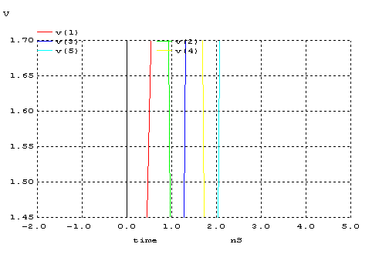
Low to High

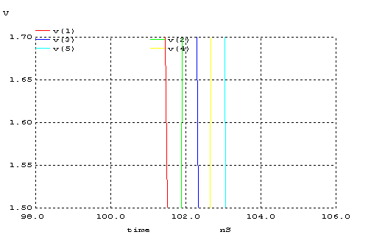
High to Low

 | tPHL | tPLH | td
A | 0.446ns | 0.41ns | 0.428ns
B | 0.809ns | 0.824ns | 0.8165ns
C | 1.213ns | 1.167ns | 1.19ns
Vo | 1.43ns | 1.536ns | 1.483ns

c)

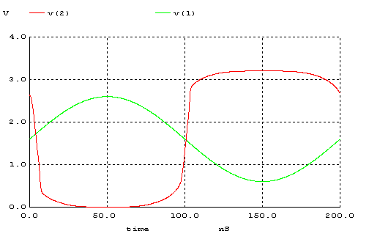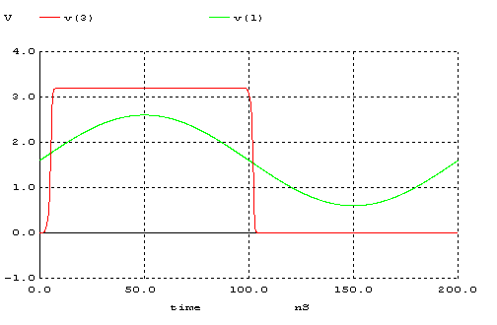
A B
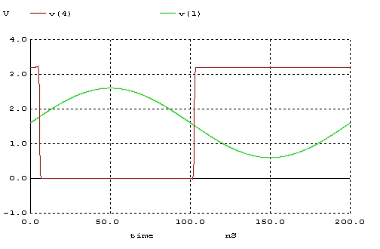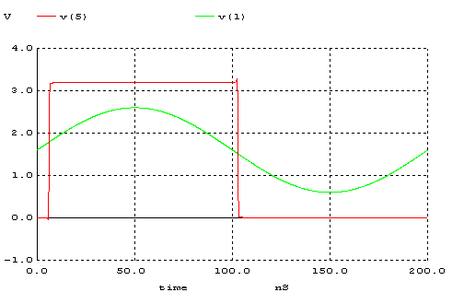
C Vo

Bu devrede de regenerative özellik olduğundan girişteki sinüs sinyali çıkıştaki sinyal rail–to-rail şeklinde oluştu.Sinyal bozuk bir sinyal olsaydı bu sinyali düzelmiş haline getirdiğini söyleyebilirdik.

d)
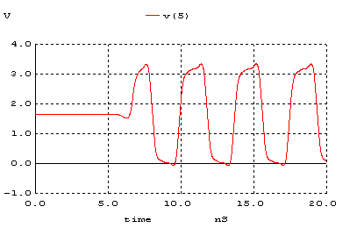

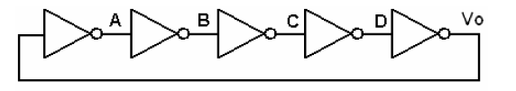

Salınım yapmasının nedeni girişin çıkışa bağlanmış olması ve 5 adet tersleyiciden oluşan gecikmedir.Devre rejeneratif olduğundan dolayı çıkış sinyali nominal değerler
arasında salınım yapmaktadır.

Per = 3.7ns
f=1/T=270.27*106 Hz ‘dir.
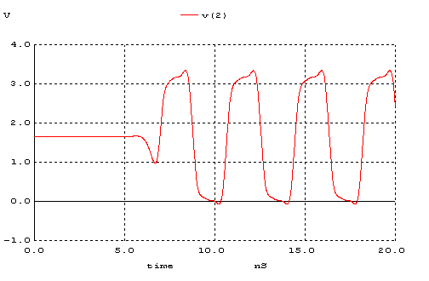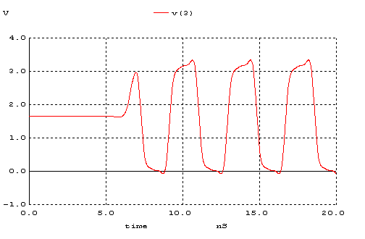
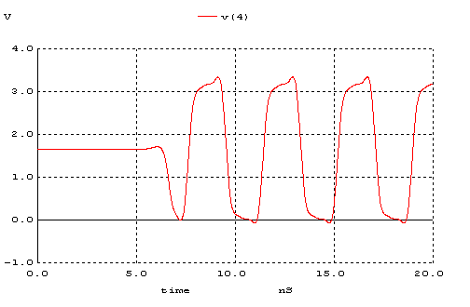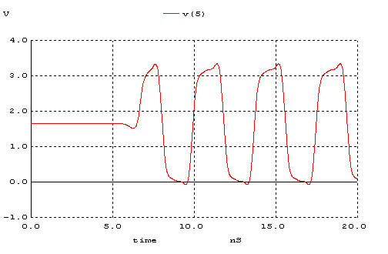

Yukarıdaki dört grafikte de her grafik birbirinin terslenmiş halidir.Bu grafikleri incelediğimizde aralarında gecikme olduğunu görebiliriz. Her grafikte sinyal zaman olarak ilerliyormuş gibidir.

e)
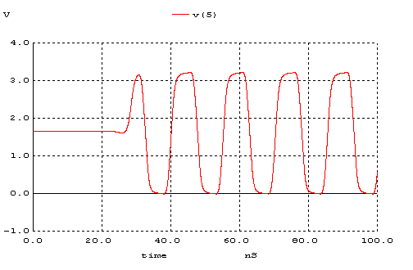
(100fF kapasitör bağlandığında ki Vo grafiği)

Halka ösilatöründe olduğu gibi tersleyiciye bağladığımız kapasitörler nedeniyle gecikme de artma olmuştur ve frekans düşmüştür çünkü salınım periyodu artmıştır.
T=15.4ns
f = 64.935*106 Hz = 64.935 MHz’dir

